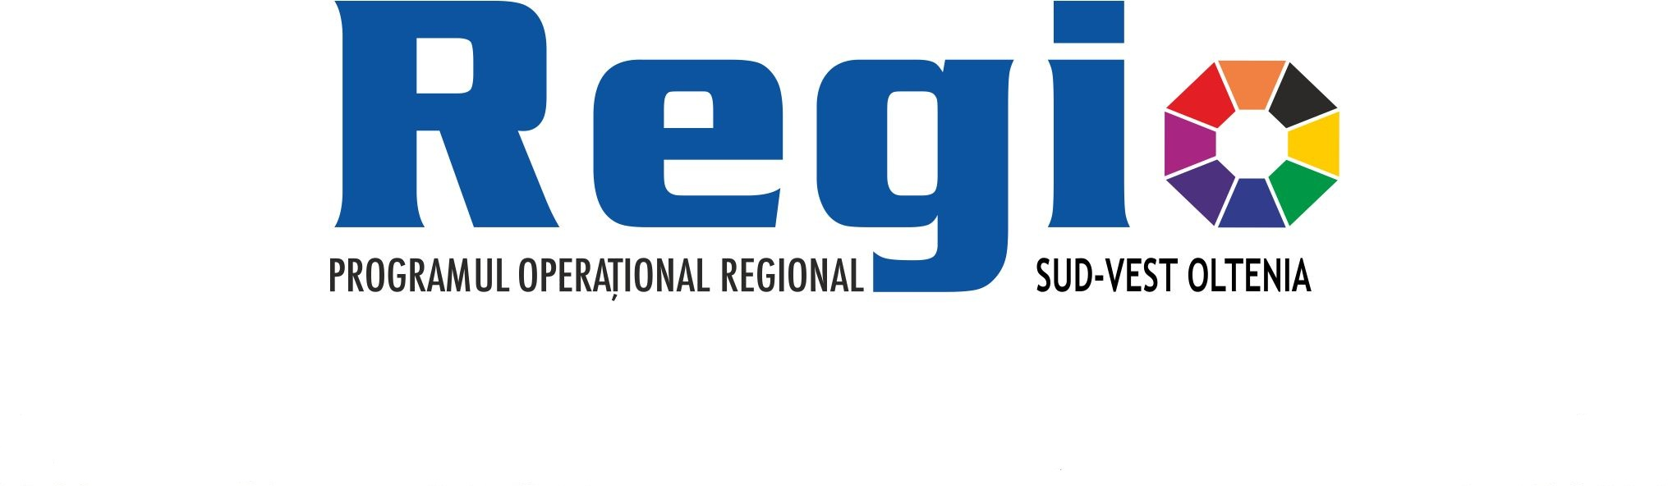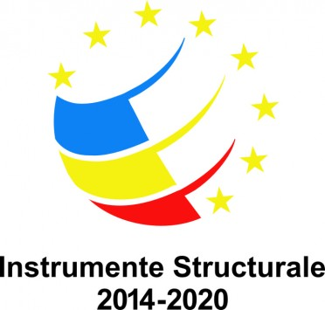
Comunicat de presa

Septembrie 2016

Stadiul depunerii cererilor de finantare pentru microintreprinderi, in cadrul POR 2014-2020, apelul de proiecte 2.1 A

Pana la data de 26 septembrie, la nivelul regiunii Sud-Vest Oltenia, au fost depuse, prin intermediul aplicatiei electronice MySMIS, 68 cereri de finantare aferente apelului de proiecte POR 2.1.A/2016 - microintreprinderi.
Gradul de acoperire al bugetului alocat pentru regiunea Sud-Vest Oltenia este, la aceasta data, de 40%.
Reamintim solicitantilor de finantare ca data depunerii unei cereri de finantare nu reprezinta, in niciuna din etapele procesului de selectie, un criteriu de departajare a proiectelor depuse in cadrul aceleiasi ”sesiuni lunare” de depunere (din perioada de 6 luni aferenta acestui apel).
Conform precizarilor din ghidul specific, toate proiectele depuse in primele 2 luni ale apelului parcurg etapa de verificare a conformitatii si eligibilitatii, proiectele conforme si eligibile fiind apoi evaluate tehnic si financiar. Doar proiectele care obtin un minim de 85 de puncte sunt incluse in etapa de contractare, restul urmand a intra in competitie cu proiectele depuse in cea de-a treia luna a apelului samd.
Sesiunea de depunere a proiectelor ramine deschisa! Va recomandam sa acordati, in continuare, o atentie sporita in completarea cererii de finantare si in atasarea documentelor anexe, in conformitate cu prevederile ghidului specific.
Va amintim ca procesul de verificare conformitatii administrative si eligibilitatii cererilor de finantare este suspendat pana la 30.09.2016, inclusiv, in conformitate cu Instructiunea nr. 15, emisa de Autoritatea de Management pentru POR 2014-2020, in data de 15.09.2016.
Informatii suplimentare puteti obtine accesand http://por2014-2020.adroltenia.ro sau la sediul ADR SV Oltenia, Aleea Teatrului nr. 1, 200402, Craiova, tel 0251/411.869, fax 0351/463.966, e-mail office@adroltenia.ro, web www.adroltenia.ro.

Continutul acestui material nu reprezinta in mod obligatoriu pozitia oficiala a Uniunii Europene sau a Guvernului Romaniei

